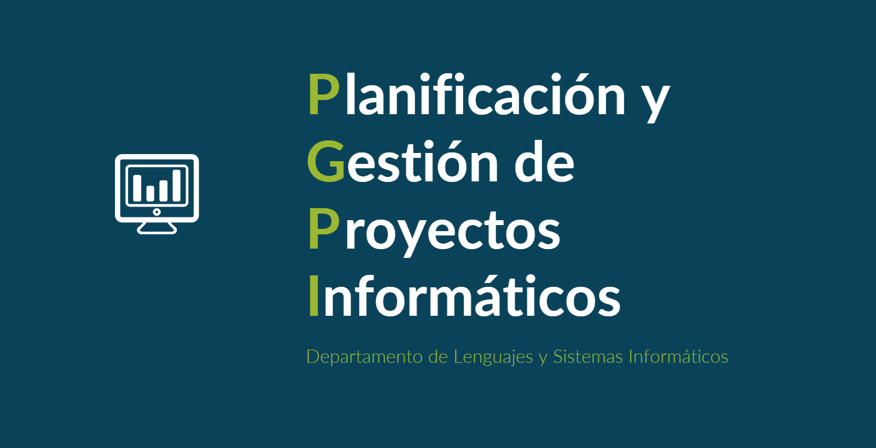

Documento del grupo: L1.14

Tabla de versiones:

| **FECHA** | **DESCRIPCIÓN** |
| --- | --- |
| 27/11/2024 | Creación y relleno del documento |

| **Nombre del Proyecto** | Sistema de reserva de clases para academia | **Código del Proyecto** | 2024-114 | **Fecha de Elaboración** | 27/11/2024 |
| --- | --- | --- | --- | --- | --- |

| **ID** | **Descripción** | **Solicitado por** | **Recomendación**  **(aprobar, rechazar o diferir)** | **Análisis Completado**  **(fecha)** | **Decisión del Comité de Control de Cambios (aprobar, rechazar o diferir)** | **Planes actualizados**  **(fecha)** | **Solicitante Notificado**  **(fecha)** |
| --- | --- | --- | --- | --- | --- | --- | --- |
| **C1** | El pago contra reembolso sí será efectivo, no como indica el plan de dirección del proyecto. | Patrocinador | Aprobar | Completado  27/11/2024 | Aprobar | Acta de constitución  04/12/2024 | Patrocinador  27/11/2024 |
| **C2** | Actualización del listado de actividades y paquetes de trabajo en el diccionario de la EDT, la EDT y la lista de actividades | Equipo de trabajo | Aprobar | Completado  04/12/2024 | Aprobar | Diccionario de la EDT  EDT  Lista de actividades  04/12/2024 | Equipo de trabajo  04/12/2024 |